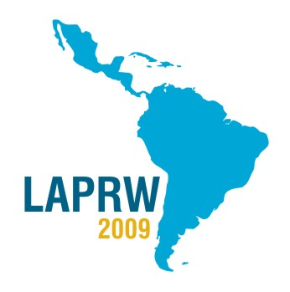

Curso

Formulario de inscripción
2º Workshop Latinoamericano sobre Residuos de Pesticidas
Santa Fe, Argentina 8-11 Junio 2009

Complete el siguiente formulario para inscribirse en el curso del LAPRW 2009 enviándo al e-mail a laprw2009@unl.edu.ar. Fecha de realización Lunes de 14.30 a 16.30 y Viernes de 9.00 a 11.30

Apellido:
Nombre/s:
Título:
Compañia/Organización:
Departamento:
Dirección:
Código Postal:
Ciudad:
Estado:
País:
Teléfono:
Fax:
E-mail:

ARANCEL DEL CURSO: $ 350 (100 U$S)

